МДОУ «Детский сад комбинированного вида №1 «Золотой ключик»»

Развитие зрительно-моторной координации у детей дошкольного возраста с амблиопией и косоглазием посредством подвижной игры

Выполнила: Т.В. Колбасова

Коряжма 2020г.
Введение
Известно, что большой процент информации об окружающем мире человек получает через зрительный анализатор. С самого рождения ребенка все его движения и предметно-практические действия осуществляются при участии и под контролем зрения.
Зрительно-моторная координация – это процесс согласования движений и их элементов под контролем зрения в результате совместной и одновременной деятельности зрительного и двигательного анализаторов. Работа над развитием зрительно-моторной координации — это двигательная деятельность. Развитие произвольности двигательного анализатора, являясь сложным процессом, завершается у нормально развивающегося ребёнка к пяти годам. Дети, имеющие даже незначительные нарушения зрения, испытывают затруднения в становлении, как произвольности действий двигательного анализатора, так и совместного действия зрительного и двигательного анализаторов (Г.В. Никулина, А.В.Потёмкина, Л.В. Фомичёва). Нарушения зрения приводят к ослаблению процесса восприятия. Нарушения двигательной сферы приводят к нарушениям координации движений, их точности, а также отрицательным образом влияют на развитие зрительно – моторной координации. Зрительный дефект обуславливает появление отклонений в развитии двигательной системы, приводит к снижению двигательной активности, сложностям ориентировки в пространстве и овладения движениями, определении точного местоположение объекта в пространстве и его удаленность, дифференцировать направления.
Актуальность исследования проблемы развития зрительно-моторной координации у детей с амблиопией и косоглазием в разновозрастной группе (3-5 лет) обусловлена тем, что условиями реализации основной образовательной программы дошкольного образования федерального государственного образовательного стандарта дошкольного образования (ФГОС ДО) определены гарантия охраны и укрепления физического и психического здоровья детей и оказание помощи родителям в развитии индивидуальных способностей и необходимой коррекции нарушений их развития.
Дети, посещающие нашу группу, имеют различные зрительные диагнозы и испытывают значительное снижение зрения. Плеоптический этап лечения амблиопии предусматривает постоянную окклюзию: детям заклеивается лучше видящий глаз с целью тренировки другого, хуже видящего. Для успешной коррекционно – педагогической и лечебно – восстановительной работы требуется постоянная активизация и стимуляция зрительных функций во всех видах детской деятельности. В силу возрастных особенностей для малышей трёх – пяти лет характерна высокая двигательная активность, а ведущий вид деятельности – игра. Поэтому решила изучить возможность развития зрительно-моторной координации детей в движении.
Таким образом, определилась цель опыта работы: создание условий для развития зрительно-моторной координации у детей дошкольного возраста с амблиопией и косоглазием посредством подвижных игр.
Для осуществления этой цели мною были определены следующие задачи:
- Повысить профессиональную компетентность в области технологий развития зрительно-моторной координации у детей с амблиопией и косоглазием.
- Совершенствовать коррекционно-развивающую среду (стимульный материал, зрительные ориентиры для игр), обеспечивающую развитие зрительно-моторной координации у детей с амблиопией и косоглазием.
- Повысить компетентность родителей в вопросах формирования и развития зрительно – моторной координации у детей.
Работа по данной теме проводилась поэтапно:
- Организационный – составление плана работы, подготовка коррекционно-развивающей среды, определение уровня овладения основных движений, сенсорных способностей детей.
- Основной – проведение работы с детьми в совместной деятельности с воспитателем; консультативно-педагогическая работа с педагогами, родителями: консультации, анкетирование, беседы, собрания, совместные игры.
- Заключительный этап - анализ результатов работы, рекомендации родителям.
В процессе работы, в зависимости от этапа, использовались следующие методы:
- Теоретический: анализ психолого-педагогической литературы по проблеме развития и диагностики зрительно-моторных функций у детей.
- Наблюдение
- Практический: непосредственные действия детей.
При организации коррекционно – педагогической и лечебно – восстановительной работы использовались принципы:
- Максимальное слияние лечебно-коррекционных и педагогических воздействий.
- Индивидуальный подход к нормированию учебной и физической нагрузки.
- Применение специальных пособий.

Теоретические представления о развитии зрительно-моторной координации у детей с амблиопией и косоглазием.

У детей данной категории выражено становление зрительной системы как доминантной в сенсорной организации ребенка, что характерно для нормально видящих: познание и ориентировка в окружающей действительности на основе зрительного восприятия в соответствии с возрастными возможностями. Причины появления зрительных расстройств в раннем и дошкольном возрасте носят комплексный характер: имеет значительность наследственность, характер роста и развития ребенка, состояние его здоровья, гигиенические условия для зрения, аккомодационная нагрузка. Зрительные возможности детей этой группы не определяются слабовидением, т. к. у ребенка имеется «благополучный глаз» с остротой зрения в условиях оптической коррекции от 0,5 и выше, вплоть до 1,0. Кроме этого, у подавляющего числа детей с ФРЗ сохранна на каждый глаз другая базовая функция – поле зрения. Сохранность двух базовых зрительных функций позволяет детям этой группы достаточно успешно, в сравнении со слабовидящими, осваивать зрительные умения и навыки. Основными клиническими формами зрительных расстройств являются нарушения рефракции: гиперметропия, миопия, астигматизм, миопический астигматизм, анизометропия, которые поддаются оптической коррекции; разные виды косоглазия: монолатеральное, билатеральное, постоянное содружественное сходящееся, непостоянное сходящееся, расходящееся, альтернирующее; нарушение бинокулярного зрения (монокулярное, монокулярное альтернирующее, одновременное зрение); амблиопии разных видов: рефракционная, анизометропическая, истерическая, дисбинокулярная с косоглазием разных степеней и другие варианты функционального несовершенства зрительной системы.
Страбизм (косоглазие) - это расстройство, при котором движения глаз несогласованные, зрительные оси не могут быть сведены на одном объекте, отчего глаза смотрят в разных направлениях: один - прямо, а другой - в сторону. Существуют 2 основных типа косоглазия: сходящееся, при котором один или оба глаза смотрят внутрь, и расходящееся, когда один или оба глаза направлены в разные стороны. Косоглазие является одним из наиболее частых глазных заболеваний в детском возрасте. Установлено, что оно наблюдается у 2% новорожденных. Помимо косметического недостатка, косоглазие сопровождается серьезным расстройством других функций организма. Наличие этой патологии отрицательно сказывается на психике, формировании характера у детей. В связи с отсутствием бинокулярного зрения (способности воспринимать окружающий мир с помощью двух глаз) ребенок оказывается не в состоянии определить расположение окружающих его предметов в пространстве, что часто влечет за собой отставание физического и умственного развития.
Амблиопия - оптически некоррегируемое снижение остроты зрения, развившееся в результате депривации (отсутствия сенситивного опыта) в сенситивный период развития. Термин "амблиопия" используется для описания нарушения зрения, которое не исправляется очками и присутствует на глазу, который выглядит нормальным. Это состояние также называется в народе "ленивым глазом" и может возникать по ряду причин. При нарушении зрительного восприятия (амблиопия и косоглазие) поступающая информация искажена или неполна, в следствии чего, конечная реакция будет отличающейся от нормы. Экспериментальные исследования особенностей зрительно-моторной координации у детей с косоглазием и амблиопией показали наличие определённых специфических трудностей в их развитии и их влияние на снижение результативности предметно-практической деятельности.
Все дети с монокулярным характером зрения в основном находятся в условиях окклюзионного лечения, когда из акта зрения выключается лучше видящий глаз с помощью окклюзии. Детально анализируя своеобразие монокулярного видения, что характерно для данной категории детей, Л.И. Плаксина уточняет: наличие такого видения приводит к тому, что страдает точность и полнота зрительного восприятия, глаз не способен определить точное местоположение объекта в пространстве и его удаленность, выделить объемные признаки предметов, дифференцировать направления. В ряде исследований Л.И. Плаксина отмечает общую обедненность предметных представлений и снижение уровня чувственного опыта детей за счет неточности, фрагментарности, замедленности зрительно-пространственной ориентировки. Детально анализируя особенности ориентировки в пространстве детей 3-4 лет с нарушением зрения, Е.Н. Подколзина отмечает: из-за ограничения их чувственного опыта возникают значительные затруднения в предметно-практической и словесной ориентировке в пространстве. За счет монокулярного видения у детей с косоглазием и амблиопией затрудняется ориентация в пространстве на уровне предметно-практических действий, так как многие из признаков зрительно ими не воспринимаются. Л.С. Сековец, М.А. Мишин показали наличие отклонений в развитии двигательной сферы детей, их мобильности, связанных с монокулярным видением пространства, которое характеризуется невозможностью анализа таких признаков пространства, как протяженность, удаленность, глубина, объемность. Косоглазие и амблиопия как сложный зрительный дефект обуславливает появление отклонений в развитии двигательной сферы, приводит к снижению двигательной активности, сложностям ориентировки в пространстве и овладения движениями (Л.С. Сековец). Автор отмечает, что овладение основными движениями (ходьба, бег, метание, прыжки, лазанье) во многом определяется состоянием и характером зрения, уровнем зрительно-пространственной ориентации. Дети с косоглазием и амблиопией за счет снижения остроты зрения и его монокулярного характера испытывают затруднения в видении предметов и объектов в пространстве, в выделении расстояния и глубины пространства. Поэтому во время ходьбы и бега дети затрудняются в сохранении дистанции, наталкиваются друг на друга, руку протягивают вперед при движении в пространстве. Продолжая говорить о недостатках развития детей с косоглазием и амблиопией, Л.С. Сековец установила, что качество прыжков детей характеризуется несогласованностью движений рук и ног, приземлением на одну ногу, отсутствием отталкивания, слабой силой толчка за счет сложности видения глубины, удаленностью объектов при монокулярном зрении. При метании у детей наблюдается отсутствие прослеживания взором предмета и действий бросающей руки, снижение быстроты восприятия действий метания. Таким образом, дети с косоглазием и амблиопией из-за монокулярного характера зрения и снижения зрения испытывают значительные трудности при определении насыщенности цвета, оттенков и светлоты предметов, величины объемных предметов. Восприятие объектов замедленное, фрагментарное, носит неточный характер. Вот почему практический опыт детей с нарушением зрения значительно беднее. Недостаточность зрительно-двигательной ориентации обуславливает ошибки при определении правой и левой сторон, обозначении пространственного расположения частей тела, овладении пространственными терминами. Такие признаки пространства, как удаленность, глубина, объем, трудно поддаются анализу при монокулярном характере зрения, что и определяет недостаточность зрительно-пространственной ориентировки. Как известно, при нормальном зрении дети уже в дошкольном возрасте воспринимают огромное количество предметов и явлений действительности. Практически мозг отражает все, что видит, что слышит, осязает… ребенок. Но восприятие не механическое отражение. Многое из воспринимаемого не осознается, остается как бы за порогом чувствительности, многое не переходит в адекватные представления. М.Н. Скаткин по этому поводу заметил, что даже хорошо видящие дети не всегда видят в предмете то, что нужно, и так, как нужно. Пожалуй, сказанное особенно характерно для восприятия детей с нарушением зрения. Часто взгляд ребенка скользит по поверхности предмета, останавливаясь лишь на том, что практически значимо для него, связано с его эмоциональными переживаниями. Нередко ребенок не устанавливает смысла различительных, цветовых и других признаков. Также дети с амблиопией и косоглазием испытывают специфические трудности при восприятии изображений. В связи с нарушением бинокулярного зрения возникают трудности, а зачастую неспособность, непосредственно воспринимать предметы, изображенные в перспективе, их детализацию. При амблиопии и косоглазии за счет снижения остроты видения, нарушения бинокулярного зрения, поля взора глазодвигательных и других функций анализирующее восприятие приобретает черты замедленности, фрагментарности, многоэтапности. Монокулярный характер зрения осложняет формирование представлений об объеме, величине предметов, о расстоянии. Экспериментальное изучение особенностей развития пространственных представлений у детей с косоглазием и амблиопией показало, что у них имеются существенные проблемы пространственной ориентировки. Сложности зрительно-пространственного восприятия у этих детей обусловлены нарушением глазодвигательных функций и монокулярным характером зрения, при котором у детей отсутствует информация о глубине, расстоянии между предметами, т.е нарушена стереоскопическая информация. При нарушении зрения также происходит сокращение и ослабление функций зрительного восприятия. Трудности визуального восприятия детьми элементов и геометрических параметров форм осложняют понимание средств наглядности, формирование соответствующего образа о предмете. По своему содержанию изучение формы предметов связано с ориентировочными, поисковыми, перцептивными действиями, направленными на решение сложных познавательных задач (анализ сложной формы, перемещение объектов в пространстве, оценка пропорций). Вот почему детей с косоглазием и амблиопией необходимо учить приемам осязательного восприятия объектов, формировать у них умение выполнять практические действия, в которых участвуют зрительный и тактильно-двигательный анализаторы, что позволит научиться, более точно воспринимать предметы и пространство, быть более активными в процессе игры и обучения.
Именно в дошкольном возрасте развиваются мышечно-двигательные ощущения, зрительный и осязательный контроль над выполнением движений. Координация между зрительными ощущениями и выполнением движений. Еще И.М. Сеченов отмечал, что согласованность движений рук и глаз человека разучивается с детства.

Особенности зрительного восприятия детей с нарушением зрения.

К особенностям развития зрительного восприятия при нарушениях зрения следует отнести:
- замедленность (в сравнении с нормально видящими сверстниками)
развития процесса зрительного восприятия;
- трудности развития механизмов зрительного восприятия: 2-го уровня
функционального механизма (функциональная деятельность высших отделов) вследствие слабости 1-го уровня (зрительные функции); операционного и мотивационного механизмов восприятия;
- объем и качество овладения сенсорными эталонами и их системами,
период становления перцептивных действий у детей с нарушением зрения не совпадают с таковыми у нормально видящих; степень и характер нарушения зрения, выступая негативными факторами, обуславливают разную временную характеристику длительности (растянутости), недостаточность объема и качества составляющих операционный механизм восприятия;
- трудности и некоторое отставание в формировании представлений как
образов памяти сенсорных, предметных, пространственных, социальных;
- неравномерность развития разных сторон зрительного восприятия,
обеспечивающих ориентировочно-поисковую, информационно-познавательную, регулирующую и контролирующую деятельности;
- бедность чувственного опыта;
- возникновение особых сенсорно-перцептивных потребностей;
- некоторые трудности развития свойств восприятия;
- несовершенство зрительных образов в условиях их спонтанного формирования;
- зависимость развития зрительного восприятия на уровне возрастных
возможностей от коррекционно-педагогического сопровождения, организации и осуществления лечебно-восстановительного процесса в их единстве.
Особенностями процесса зрительного восприятия у детей с нарушением зрения выступают:
- сниженные скорость и объем зрительного восприятия, их определенная
зависимость от степени и характера функционального расстройства зрения и/или структурной сложности объекта восприятия;
- затрудненность формирования полного, точного, тонкого,
детализированного образа восприятия, особенно сложного по структуре и пространственной ориентации, представленного на зашумленном фоне;
- трудности формирования сенсорных эталонов и недостаточный
уровень развития всех типов сенсорно-перцептивных действий (действий идентификации, приравнивания к эталону, перцептивного моделирования), что снижает способность к тонкой и точной дифференциации воспринимаемого;
- потребность в дополнительной мотивации к зрительной перцептивной
деятельности;
- успешность процесса восприятия (точность и быстрота опознания)
амблиопичным глазом (амблиопия средней и тяжелой степеней) во многом зависит от оптико-физических характеристик объекта восприятия, условий, в которых решается задача на зрительное восприятие.
К особым образовательным потребностям дошкольников с ФРЗ относятся потребности в:
- системном повышении функциональных возможностей детского
организма в условиях ОВЗ, целенаправленном поддержании его здоровья, охране и развитии зрения и зрительных функций, органов чувственного отражения, поддержании и повышении психоэмоционального тонуса, бодрости, эмоционального благополучия;
- обогащении чувственного опыта с развитием тонкости зрительных
ощущений и на этой основе зрительных функций (нарушенных и сохранных), целенаправленном развитии зрительной сенсорно-перцептивной деятельности с формированием сенсорных эталонов и их систем, развитием умений и навыков построения точных, полных и тонко дифференцированных зрительных образов;
- использовании в жизнедеятельности оптической коррекции,
максимально повышающей функциональные возможности нарушенного зрения, а в познавательной деятельности - современных тифлотехнических средств, улучшающих качество оптофизических характеристик визуально воспринимаемого материала;
- повышении и целенаправленном развитии ориентировочно-поисковой,
информационно-познавательной, регулирующей и контролирующей ролей зрения в жизнедеятельности, актуализации деятельности сохранных сенсорных систем и развитии компенсаторной функции речи, повышении роли памяти, мышления, воображения в формировании и осмыслении картины мира, формировании правильных и точных умений, навыков, движений и действий во внешнем плане;
- накапливании позитивного опыта, умений и навыков общения
(субъектносубъектные отношения) с взрослыми и сверстниками с преодолением трудностей социальной перцепции и практического взаимодействия с партнером по общению в совместной деятельности, обусловленных недостаточностью зрения в оценке происходящего, с развитием коммуникативных умений и навыков;
- владении взрослым социумом средствами общения, учитывающими
трудности визуального отражения окружающего ребенком с нарушением зрения;
- развитии умений и навыков позитивного и результативного взаимодействия со сверстниками в разных видах деятельности;
- повышении двигательной активности с обеспечением освоения опыта
уверенного, безбоязненного передвижения в пространстве, опыта ходьбы с преодолением препятствий; развитии и при необходимости коррекции двигательного умения и навыка правильной ходьбы с формированием двигательного динамического стереотипа; формировании двигательных умений и навыков методами и приемами, учитывающими особенности освоения движений в условиях трудностей дистантного отражения движений окружающих; развитии точности воспроизведения, ритмичности, скоординированности, плавности освоенных движений; развитии зрительно-моторной координации в системах «глаз-рука», «глаз-нога»; - целенаправленном развитии предметно-практических умений и навыков осуществления разных видов деятельностей (игровой, продуктивной, познавательной, трудовой, двигательной, с предметами) с обучением отдельным действиям, способам захвата орудий действия, развитием зрительно-моторной координации, регулирующей и контролирующей роли зрения в выполнении практических действий;
- предметно-пространственной организации образовательного
пространства с обеспечением доступности (безбарьерной среды) дошкольникам с нарушением зрения самостоятельно и результативно осваивать разные его среды;
- поддержании и развитии активности, самостоятельности в
образовательном пространстве в соответствии с возрастными и типологическими особенностями, обусловленными нарушением зрения, его степенью и характером, с развитием инициативности; развитии чувства нового, познавательных интересов и любознательности;
- раннем и системном коррекционно-педагогическом сопровождении специалистом развития у ребенка с ФРЗ зрения, зрительно-моторной координации, зрительного восприятия на уровне возрастных возможностей с развитием устойчивости его функционального механизма;
- раннем и системном лечебном сопровождении по максимально возможному развитию и восстановлению зрительных функций, в сочетании коррекционно- педагогической и образовательной деятельностей по их поддержанию, частотной активизации с эффектом повышения (различительной способности глаз, остроты зрения, пространственной контрастной чувствительности, повышение тонкости форморазличения, цветоразличения, развитие конвергенции, дивергенции, прослеживающих движений глаз) и устойчивого развития, в том числе. с профилактикой рецидивов амблиопии и косоглазия;
- организации жизнедеятельности в ДОО, поддержке специалистами детей с амблиопией и косоглазием (их сенсорных возможностей, психоэмоционального состояния) с учетом этапов проводимой с ними лечебно-восстановительной работы, ее целей, содержания и методов;
- расширении знаний, представлений, опыта практического освоения социальных и предметно-пространственных сред жизнедеятельности человека;
- поддержке родителей с формированием ими адекватного отношения к настоящим и будущим потребностям и возможностям ребенка с нарушением зрения.

Характеристика подвижной игры для детей
с косоглазием и амблиопией.

Развитие ребёнка дошкольного возраста, независимо от состояния его здоровья, происходит в различных видах деятельности, и, прежде всего – в игровой. Для детей с патологией зрения подвижные игры являются наиболее эффективным средством социальной адаптации, коррекции и компенсации нарушенных функций. Игры позволяют совершенствовать прыжки, бег, ловкость; учат прислушиваться и ориентироваться в быстро изменяющейся игровой ситуации.
Участие детей в подвижных играх способствует овладению пространством, приобретению свободы и лёгкости движений, уверенности в себе, развивают координацию, быстроту, силу, смелость, слух, осязание, внимание, учат добиваться успеха, подчинять свои желания правилам игры.
Организация подвижных игр для детей с нарушениями зрения имеет свои особенности. Так, при выборе игр следует не только учитывать возраст детей, состояние здоровья, уровень двигательной готовности, зрительные нарушения, но и осуществлять строгий контроль и индивидуальную дозировку нагрузки. У детей с патологией зрения необходимо также учитывать противопоказания к выполнению отдельных упражнений и перенесению физических нагрузок. Их следует учитывать и при организации подвижных игр: не допускается встречный бег, резкие остановки во время бега, не разрешается держаться друг за друга во время движения. В ограниченном количестве даются прыжки, исключаются резкие и частые наклоны. Необходимо избегать движений скоростного характера, силовые напряжения, количество используемых упражнений ограничено.
С учетом этого классификация подвижных игр выглядит следующим образом:
1. Игры на профилактику нарушений осанки.
К ним относятся игры, связанные с большой подвижности лазанием, ползанием, выпрямлением,
2. Игры на профилактику плоскостопия: игры небольшой подвижности, целью которых является развитие подвижности стоп, различные перекатывания цилиндров, перенос мелких предметов с одного места на другое, ходьба по карандашам, ходьба по мягкому шнуру босиком.
3. Игры на развитие правильного положения головы: наклон, поворот головы, фиксация в определенном положении, удержание мешочка на голове, его переносы.
4. Игры на развитие координации рук и ног: включают задания на одновременные, поочередные движения рук и ног.
5. Игры на развитие пространственной ориентировки:
- игры на ориентировку в микропространстве;
- игры на ориентировку в большом пространстве.
6. Игры на развитие равновесия, включающие упражнения на сохранение устойчивого положения тела.
7. Игры на развитие бинокулярного зрения:
- при сходящемся косоглазии;
- при расходящемся косоглазии.
8. Игры для развития глазодвигательного аппарата.
9. Игры для отдыха глаз.
10. Игры для развития двигательных качеств (быстроты, выносливости, силы, ловкости, прыгучести, гибкости),
11. Игры на развитие слуховой ориентировки.
12. Игры на развитие двигательно-осязательных ощущений.
В играх для детей с амблиопией и косоглазием используется специальное оборудование: мячи, кубики, окрашенные в один цвет (оранжевый, красный, жёлтый, зелёный), наиболее благоприятно воздействующие на сетчатку глаза. Размер зрительных ориентиров подбирается с учётом зрительных возможностей детей (широко используются зрительные ориентиры в виде объёмных цветных геометрических форм, например, мягкие модули).
Специальных игр для детей с нарушениями зрения нет, поэтому воспитатели совместно с инструктором по физической культуре разрабатывают коррекционные игры, которые используются в специально организованной образовательной деятельности по физическому развитию детей. Данные игры направлены на:
- развитие пространственного восприятия, ориентировки в пространстве и точности движений;
- формирование сенсорных эталонов цвета, формы, величины предмета;
- развитие зрительно-моторной координации, глазомера и ловкости;
- развитие слухового восприятия и чувства ритма.
При организации подвижной игры нельзя ставить детей к солнцу или окнам. Яркий свет «слепит» детей, внимание их рассеивается. Начинать игру необходимо по условному сигналу (свисток, хлопок, команда, удар в бубен и др.), о чем заранее дети предупреждаются. В момент объяснения игры ребенок находится в том положении, из которого игра начинается. Во время игры воспитатель контролирует поведение играющих, соблюдением правил игры. Целесообразно в процессе игры делать остановки с тем, чтобы снять напряжение, избежать переутомления, используя это время для анализа игры.
Каждая игра решает определенные задачи: развитие координации движений, ориентирование, слуха, совершенствование в беге, ходьбе, прыжках, выносливость, скорость, умение согласовать свои действия с действиями товарищей по команде, выполнение правил игры, воспитание воли, настойчивости. Каждая игра решает не одну задачу, а несколько и какая-то из них является главной, ведущей, она должна быть осознана педагогом и реализована в игре.
Педагоги должны так организовать игру, чтобы в ней смогли участвовать все дети, т.е. опять ставится вопрос о дифференцированном подходе при проведении подвижной игры. Наблюдения за играми выявили своеобразия подвижной игры у детей с нарушением зрения; дети боятся включаться в коллективные игры, их пугает большое количество участников, сдерживает боязнь столкновения в игре, боязнь разбить очки, большинство детей испытывает страх перед предстоящей быстротой передвижения. Во время игры дети не полностью используют свои двигательные возможности (например, в игре «Чье звено скорее соберется»). В этой игре указывается место сбора звена, как правило, дети стараются находиться поблизости своего ориентира, а в связи с этим дети недостаточно активно двигаются, снижается эмоциональный интерес к игре. Не выполняется и основная цель в игре — ориентировка в большом пространстве. При организации подвижных игр учитываются принципы их отбора:
1. В игре не должен повторяться тот вид движений, в которых только что упражнялись дети, т.к. в основном движении и игре решается одна и та же задача. Однообразные движения воздействуют на одни и те же группы мышц, и быстро утомляет организм ребенка.
2. Обязательно учитываются зрительные нарушения всех детей и в зависимости от этого планируются игры.

Алгоритм разучивания подвижной игры.

В организации и методике проведения подвижных игр можно выделить ряд последовательных этапов подготовки.
- Выбор игры.
Он зависит от коррекционных задач и возрастных особенностей детей, степени их подготовленности и количества участников. При выборе игры учитываются также погодные условия, место проведения, наличие помощников и желание самих детей.
- Подготовка места для игры.
В первую очередь необходимо принять меры предосторожности и очистить игровую площадку. Лучше выбирать для игры поляну или лужайку с невысокой травой. Если игры проводятся в лесу, на пересеченной местности или на воде, следует заранее ознакомиться с территорией и наметить границы.
- Подготовка инвентаря.
Инвентарь необходимо продумать и заготовить заранее. Флажки, ленты, мячи, кубики следует подбирать красочные и заметные, окрашенные в один цвет (оранжевый, красный, жёлтый, зелёный), наиболее благоприятно воздействующие на сетчатку глаза. Должны быть своевременно подготовлены какие-либо приспособления, инструменты для подачи звуковых сигналов: колокольчики, свистки, звоночки, озвученные мячи (с помещенным внутрь бубенчиком) и т.п. Размер зрительных ориентиров подбирается с учётом зрительных возможностей детей (широко используются зрительные ориентиры в виде объёмных цветных геометрических форм, например, мягкие модули). Для проведения игр и эстафет могут быть использованы даже шишки, камушки, желуди, ракушки.
- Разметка площадки.
Многие игры проводятся на спортивных площадках. Ясли разметка требует много времени, то лучше сделать ее до начала игры. Границы должны быть ярко очерчены, в качестве ограничителей можно использовать цветную бумагу, гирлянды, веревки. Линия границ намечается не ближе трех метров от препятствий: степ, деревьев, пней и т.д.
- Расстановка играющих.
Прежде чем начать игру, необходимо указать играющим исходное положение так, чтобы они хорошо видели и слышали ведущею, который недолжен, находиться в центре круга, так как в таком случае половина играющих окажутся за его спиной. При объяснении необходимо проследить, чтобы дети не стояли лицом к солнцу они плохо будут видеть ведущего.
- Объяснение правил и хода игры.
Определение ролей играющих и их
местонахождения, а также содержания и правил игры должно быть
образным, понятным, логичным и последовательным. В зависимости от сюжета оно может быть изложено в увлекательной сказочной форме. В играх с детьми, имеющими нарушения зрения, объяснение сопровождается показом всех передвижении с предварительным пробным проигрыванием, так как недопонимание правил может отрицательно сказаться на восприятии игры.
- Назначение водящих.
Выполнение обязанностей водящего оказывает на ребенка серьезное воспитательное воздействие. Поэтому желательно, чтобы в этой роли побывало как можно больше детей. Назначать водящих можно разными способами: выбрать по желанию детей, по считалке, выявить желающих и др. Перечисленные способы следует чередовать в зависимости от поставленной задачи, внешних условий, характера игры, количества играющих и их настроения.
- Распределение по командам.
Организация командной игры или эстафеты с элементами соревнования требует деления на команды, примерно равные по ситам. Состав команд в каждой игре может меняться, но при этом должно учитываться желание самих детей.
- Судейство.
Объективное и точное судейство имеет особое значение в играх с разделением на команды (эстафетах, переходных к спортивным и спортивных), где ярко проявляется соперничество, и каждая команда заинтересована в выигрыше. Судья занимает удобное место, чтобы видеть всех участников и при этом не мешать им. При нарушениях правил игры он своевременно вмешивается. От объективности судейства зависят итоги игры.
- Дозировка нагрузки.
В зависимости от возраста, основного дефекта, психофизического состояния детей и задач игры нагрузка в играх может быть незначительной, умеренной, тонизирующей или разнимающей (тренирующей). Индивидуальное воздействие игры легко определить по ЧСС, а регулировать нагрузку можно временем игры, снижением или увеличением общей подвижности участников, включением интервалов для отдыха, суммарным количеством игр в одном занятии, их чередованием и т.п.
- Окончание игры.
Игра прекращается, как только у игроков появляются первые признаки утомления, и снижается интерес. Ведущий должен постоянно следить за состоянием играющих, чтобы вовремя отреагировать па любые изменения. Продолжительность игры зависит также от ее характера, условии проведения и состава играющих. Так как у играющих утомление наступает неодновременно, для уставших игроков вполне возможно досрочное окончание игры.
- Подведение итогов.
Многие игры и игровые задания не носят соревновательною характера, поэтому подведение итогов представляет собой анализ как игры в целом, так и успехов каждого ребенка. При объявлении результатов игры дается ее краткий разбор, анализ ошибок. К такому анализу привлекаются и дети, это способствует развитию наблюдательности, уточнению правил игры, приучает к осмыслению действии и сознательной дисциплине.

Содержание работы по развитию зрительно-моторной координации у детей с амблиопией и косоглазием посредством подвижной игры.

      - Непрерывная образовательная деятельность с детьми (физкультурные занятия)
Физкультурное занятие позволяет усвоить основные развивающие упражнения, упражнения с мячом, ориентировку в пространстве, координацию движений, глазомер, ловкость, формируют чувство равновесия, укрепляют мышцы туловища, стоп, рук. Поэтому двигательная среда на занятии должна быть насыщена различным оборудованием и спортивным инвентарем, способствующим развитию. Все занятие построено в виде игры. Во время игры неосознанно формируются двигательные навыки, которые влияют на развитие зрительно-моторной координации.
Дети с удовольствием бросают, катают мячи, метают в цель, в корзину. Катание тренирует мышцы пальцев и кисти, приучают соотносить мышечные усилия и направление мяча. Катать мяч можно в определенном направлении, между воротцами, по узкой дорожке (змейкой), к друг другу. Катание мяча в прямом направлении является наиболее простым упражнением, однако при его выполнении дети учатся регулировать силу отталкивания мяча, развивают глазомер. Подбрасывать и ловить мяч-это более сложные движения, требующие хорошего глазомера. Дети ещё не могут подбросить на нужную высоту, не могут дифференцировать мышечные усилия при бросании мяча о землю, а слабо развитый глазомер не позволяет сделать точный (у ног) бросок. Использование ориентиров (плоские обручи, цветные квадраты) помогают усвоить данное упражнение. Упражнения по метанию в цель важны для развития рук, координации движений, опорно-двигательного аппарата, умения ориентироваться в пространстве. Помимо спортинвентаря и оборудования (обручи, корзины, мишени) необходимо использовать оборудование из бросового и природного материала, которые должны быть яркими, красивыми безопасными. Самое важное – чтобы дети использовали мячи самых разных размеров, и они находились в свободном распоряжении детей.
Дети широко используют разнообразные прыжки в жизненных и игровых ситуациях, они испытывают потребность прыгать с различной высоты, с мячом, перепрыгивать через предметы, прыгать с разбега. При выполнении прыжков можно предложить детям: перевоплотиться в различные образы (зайчиков, воробышков , мячиков ); прыгая достать мяч, ленточку, колокольчик , игрушку; поиграть в игру (классики) по яркой разметке.
Игры с обручем дают разностороннюю тренировку координации движения, зрительной, слуховой, моторной памяти, ловкости, умению согласовывать движения.
При проведении игр-эстафет развивается координация и зрение, так как используются различные ориентиры и спортинвентарь
Совместная деятельность с детьми в специально организованной образовательной деятельности по физическому воспитанию решают следующие задачи:
- достижение соответствующего возрастным особенностям уровня развития основных движений, физических качеств (равновесия, выносливости, точности, ориентировке в пространстве, координации движений и др.);
- коррекция здоровья и физического развития путем специальных средств и методов, способствующих повышению функциональных возможностей, укрепляющих опорно-двигательный аппарат, сердечно-сосудистую и дыхательную системы, развивающих и восстанавливающих зрение и зрительно-двигательную ориентировку;
- преодоление недостатков, возникающих на фоне зрительной патологии при овладении движениями (скованности, малоподвижности, неуверенности, боязни пространства и др.);
- активизация и упражнение зрительной функции в процессе физического воспитания в тесной взаимосвязи с лечебно- воспитательной работой;
- формирование интереса к спорту и потребностей вздоровом образе жизни.
Для последовательного поэтапного развития у детей двигательных умении и зрительно-моторной координации. Воспитатели и физ. руководитель разработали перспективный план подвижных игр. (Приложение№2)
      - Совместная деятельность в режимных моментах
Утренняя и оздоровительная гимнастика дублируют освоение основных развивающих движений физкультурного занятия (тренировочные, с усложнением). Проводится они также в игровой форме.
Во время непосредственной образовательной деятельности у детей любого возраста значительную нагрузку испытывают их органы зрения, слуха, мышцы кистей рук и всего туловища, часто длительно находящегося в статическом положении. Физминутки снимают напряжение мышц, вызванное неподвижным состоянием, переключают внимание с одной деятельности на другую, успокаивают нервную систему и восстанавливают работоспособность детей. Веселые физкультурно-спортивные минутки могут проходить в виде подвижной игры. Это могут быть игры с мягким мячом. Игра может проходить в виде закрепления изученного материала по аналогии игры “Съедобное – несъедобное”, упражнения на координацию движения.
- Самостоятельная деятельность детей
Дети могут самостоятельно организовать подвижную игру в вечерний отрезок времени и на прогулке. Пользуясь приобретенным опытом, дети самостоятельно выбирают игру, атрибутику и зрительные ориентиры к ней. Воспитатель является наблюдателем (следит за выполнение правил игры).
В группе хорошо иметь картотеку разнообразных игр, способствующих развитию зрительно-моторной координации (карточки с условными изображениями, стрелки-ориентиры). При использовании зрительных ориентиров дети могут выполнять задания соответственно цвета, ситуации, направления.
- Совместная работа с родителями.
Работа над данной темой осуществляется в тесной взаимосвязи с родителями воспитанников. С родителями проводились консультации, совместные встречи («Вечер подвижных игр», «Простые игры лечат» и другие), изготовлялись памятки, оформлялись папки передвижки. (Приложение №3)
В идеальных условиях, в увлекательном окружении и при обилии возможностей для игры, ребёнок овладевает способностью тонко дифференцировать зрительную информацию. Чтобы эффективно использовать собственное зрение, ребёнок должен накопить огромный опыт, который позволит ему правильно и полно воспринимать и понимать всё обилие визуальной информации. Развитие осмысленного видения у детей – важная задача. Чем эффективнее зрительное восприятие, тем легче ребёнок осваивает связанные с ним функции – манипулирование с предметами, передвижение в пространстве, позже чтение и письмо.
Диагностические исследования
Работа по обследованию детей начинается с процесса адаптации. В этот период индивидуальные занятия проводятся с ребенком в группе, процесс диагностики начат.
Устанавливаются с детьми такие отношения, которые предполагают партнерство для игр и общения, чтобы ребенок привык голосу, манерам, тогда результаты обследования будут точнее, а первые сведения о развитии ребенка дадут результаты наблюдения.
Для диагностики была выбрана работа по словесной инструкции и по подражанию.
Диагностическое исследование на начало года
Выбраны следующие параметры:
Параметры обследования | Начало года
- Пройти в заданном направлении (5—10 м), передать куклу | 2,3
- Пробежать в заданном направлении (5—10 м), передать мяч | 2
- Изменить по сигналу направление движения (назад, направо, налево) | 1,4
- Перейти с бега на шаг и наоборот по сигналу | 2
- Пройти по положенному на полу шнуру (веревке) | 1,4
- Взять со стола небольшой предмет (мячик, шарик, кольцо от пирамидки) и принести педагогу | 2,4
- Переложить предмет из одной руки в другую, над головой, за спиной, перед собой | 1.4
- Пробежать 3-4 раза между линиями, начерченными на полу на расстоянии 20-25 см друг от друга | 1,3
- Присесть на корточки и перекатить мяч | 1,.4
- Пролезть через обруч | 1,5
- Прыгнуть с места в длину | 1,3
- Перепрыгнуть через лежащий на полу предмет высотой 20- 25 см | 1,2
- Поймать брошенный ему мяч (несколько раз) | 1.2
- Бросить мяч педагогу | 1,3
Приложение №5
По результатам диагностики выявлен низкий уровень по следующим параметрам:
- Изменить по сигналу направление движения (назад, направо, налево)
- Пройти по положенному на полу шнуру (веревке)
- Переложить предмет из одной руки в другую, над головой, за спиной, перед собой
- Пробежать 3-4 раза между линиями, начерченными на полу на расстоянии 20-25 см друг от друга
- Присесть на корточки и перекатить мяч
- Пролезть через обруч
- Прыгнуть с места в длину
- Перепрыгнуть через лежащий на полу предмет высотой 20- 25 см
- Поймать брошенный ему мяч (несколько раз)
- Бросить мяч педагогу
Высокий уровень отсутствует
Анализ результатов первичной диагностики обсуждается на заседании медико - педагогического консилиума (воспитатели, учитель - дефектолог, логопед, старший воспитатель, медсестра - ортоптистка), после чего составляется индивидуальная коррекционная работа с детьми.
С этого момента начинается совместная работа медсестры-ортоптистки, логопеда и воспитателей по преодолению зрительно - двигательных и сенсомоторных нарушений у детей.
Диагностическое исследование на конец года

Параметры обследования | Конец года
- Пройти в заданном направлении (5—10 м), передать куклу | 2,8
- Пробежать в заданном направлении (5—10 м), передать мяч | 2,.7
- Изменить по сигналу направление движения (назад, направо, налево) | 2,6
- Перейти с бега на шаг и наоборот по сигналу | 2,.7
- Пройти по положенному на полу шнуру (веревке) | 2,1
- Взять со стола небольшой предмет (мячик, шарик, кольцо от пирамидки) и принести педагогу | 3
- Переложить предмет из одной руки в другую, над головой, за спиной, перед собой | 2,5
- Пробежать 3-4 раза между линиями, начерченными на полу на расстоянии 20-25 см друг от друга | 2,4
- Присесть на корточки и перекатить мяч | 2,4
- Пролезть через обруч | 2,6
- Прыгнуть с места в длину | 1,8
- Перепрыгнуть через лежащий на полу предмет высотой 20- 25 см | 1,.9
- Поймать брошенный ему мяч (несколько раз) | 2
- Бросить мяч педагогу | 2
Приложение №5
По результатам диагностики выявлен высокий уровень по следующим параметрам:
- Пройти в заданном направлении (5—10 м), передать куклу
- Пробежать в заданном направлении (5—10 м), передать мяч
- Изменить по сигналу направление движения (назад, направо, налево)
- Перейти с бега на шаг и наоборот по сигналу
- Взять со стола небольшой предмет (мячик, шарик, кольцо от пирамидки) и принести педагогу
- Пролезть через обруч
Низкий уровень отсутствует
Анализ результатов повышения остроты зрения детей, эмоционального, психологического, физического благополучия воспитанников обсуждается на заседании педагогического консилиума (учитель - дефектолог, воспитатели, логопед, старший воспитатель, медсестра -ортоптистка).

В результате проделанной работы, у детей появился интерес к подвижным играм с использованием зрительных стимулов. Проявляется самостоятельность в выборе игры, зрительных ориентиров, водящего, активно участвуют в подведении итогов игры, улучшилось качество выполнения основных движений, ориентировка в пространстве. Результаты диагностики показали, положительную динамику развития зрительно-моторной координации.

Заключение
Исходя из проведенных исследований, можно сделать вывод. Положительным результатом развития зрительно-моторной координации у детей с амблиопией и косоглазием является:
■ положительная динамика развития детей;
■ рост собственного профессионального мастерства;
■ установление тесного сотрудничества с родителями воспитанников по вопросам воспитания и обучения детей.
Развитие зрительно-моторной координации у детей дошкольного возраста с амблиопией и косоглазием возможно с помощью подвижных игр. В процессе выполнения различных движений под контролем зрения у ребенка имеется возможность видения цели при метании, бросании, беге; ребенок упражняется в определении нужного направления и контролирования расстояния, темпа и точности движений.
Использование подвижных игр с ловлей и увертыванием, лазаньем и перепрыгиванием, бросанием и метанием, которые способствуют формированию у детей не только основных движений, но и развитию глазодвигательных функций, фиксации, глазомера и т.д.
Для проведения данных исследований использовались яркие зрительные ориентиры, стимульный материал для игр. Разработали вместе с физкультурным руководителем перспективный календарный план подвижных игр. Оформлена картотека увлекательных считалок. (Приложение №4) В играх использовались различные атрибуты: мячи, кубики, кегли, обручи, ленточки, атрибуты из нетрадиционных материалов. Разнообразие атрибутов способствует лучшему обучению детей умениям пользоваться этими предметами, в то же время они увлекают детей и упражняют зрительные функции (остроту зрения, локализацию, прослеживающую функцию).
В ходе данных исследований была повышена компетентность родителей в формировании и развитии зрительно-моторной координации у детей с нарушением зрения. Родители активно участвовали в совместных мероприятиях. С интересом знакомились с предложенными памятками и консультациями, использовали полученные знания в домашних условиях.

Используемая литература

- Дровосекова Е. А., Дровосеков С. Э. Особенности зрительно-моторной координации у дошкольников с нарушениями зрения // Научно-методический электронный журнал «Концепт». – 2017. – Т. 44. – С. 174–178.
- Развитие зрительного восприятия у детей с нарушением зрения [Текст] / Л.И. Плаксина. – Калуга: Издательство «Адель», 1998. – 118 с.
- Ремезова, Л.А. Формирование представлений о цвете у дошкольников с нарушением зрения. Методическое пособие [Текст] / Л.А. Ремезова. – Тольятти, 2001. – 160 с..
- Обучение и коррекция развития дошкольников с нарушением зрения. Научный редактор: д-р биол. наук, проф. Л. М. Шипицына Научный руководитель: канд. пед. наук, доц. В. А. Феоктистова, Санкт –Петергбугр 2005 г
- Адаптированная основная образовательная программа для детей дошкольного возраста с амблиопией и косоглазием Принята педагогическим советом Протокол №1 от 30.08 2019г.

Приложение №1
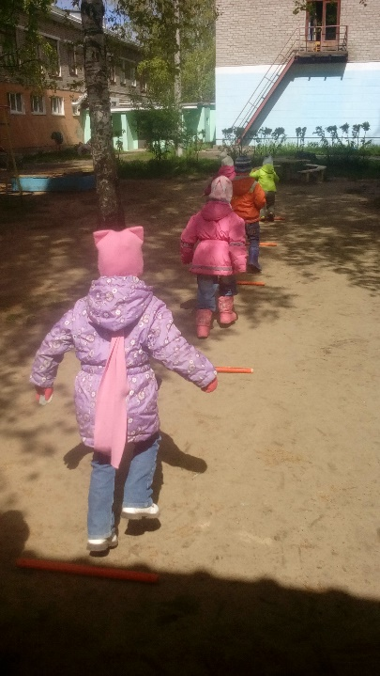
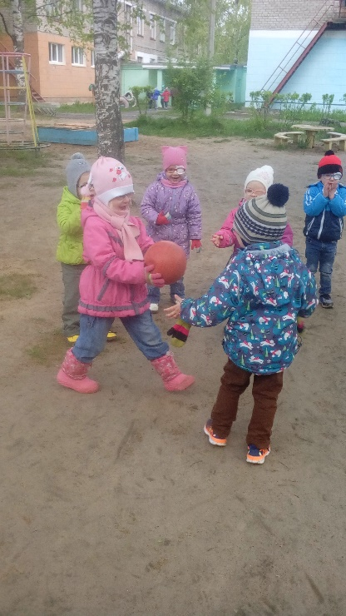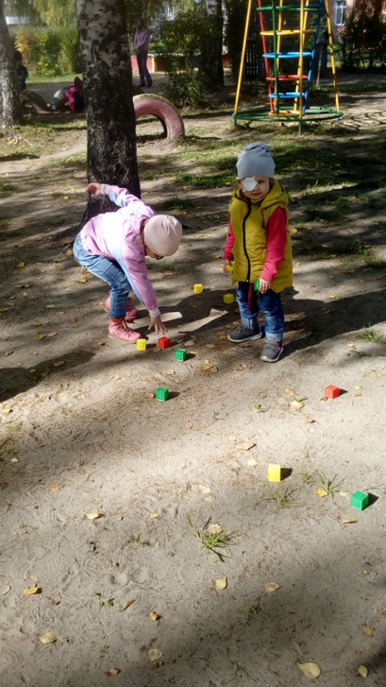
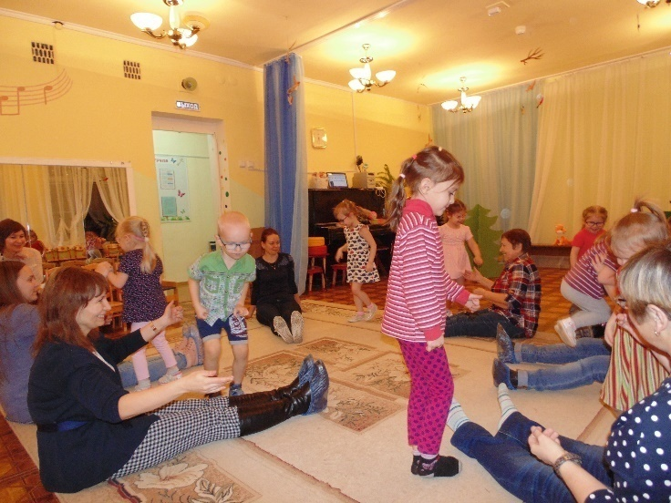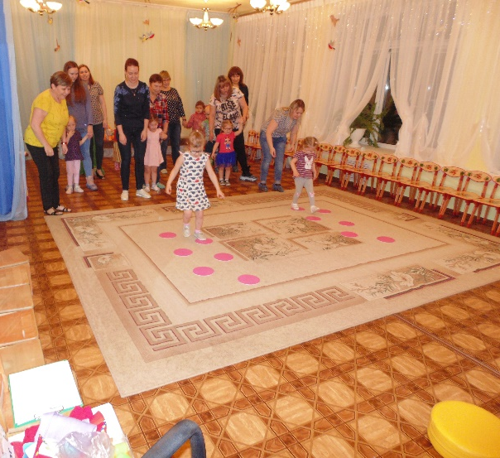

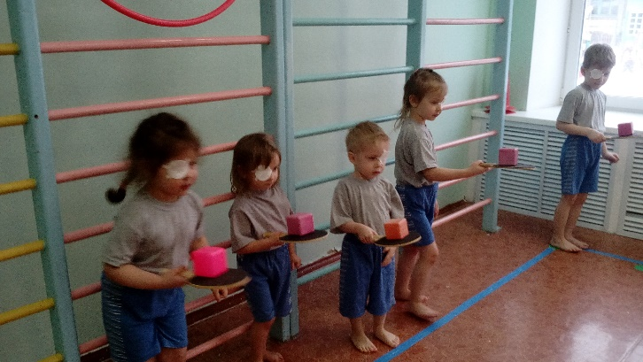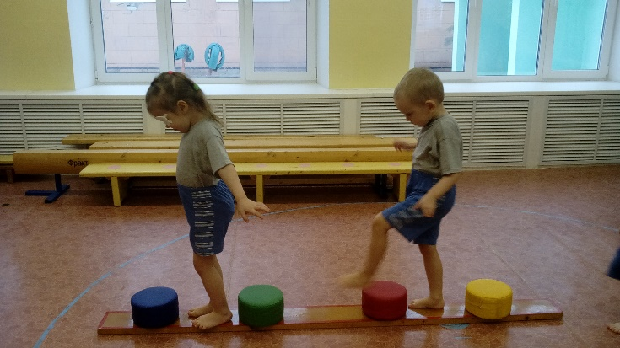
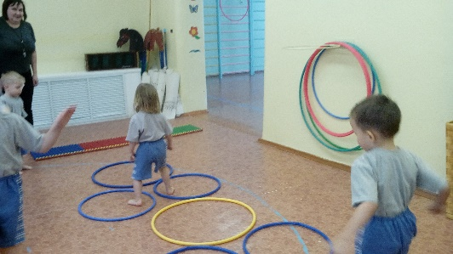
Приложение №2
Календарно - перспективное планирование подвижных игр в разновозрастной группе 3-5 лет

 | 1 неделя | 2 неделя | 3 неделя | 4 неделя
Сентябрь | «Не задень»  Цель: упражнять детей в ходьбе и беге змейкой, обогащать двигательный опыт, развивать зрительно-моторную координацию движений, ориентировку в пространстве.  «Попади мешочком в круг»  Цель: развивать у детей умение действовать по сигналу. Упражнять в метании правой и левой рукой. | «Цветные автомобили»  Цель: развивать у детей внимание, умение различать цвета и действовать по зрительному сигналу. Упражнять детей в беге, ходьбе.  «Через ручеек»  Цель: развивать у детей ловкость, упражнять в прыжках на обеих ногах, в равновесии. | «Воробышки и автомобиль».  Цель: Обучение детей бегать по кругу, не наталкиваясь друг на друга, двигаться по сигналу воспитателя, развитие зрительно-моторной координации.  «Береги предмет»  Цель: приучать детей действовать по сигналу; развивать ловкость, выдержку, глазомер. | «Собираем урожай»  Цель: воспитывать выдержку и дисцип-сть. Упражнять в метании мяча в горизонтальную цель левой и правой руками. Развивать глазомер, глазодвиг-ные ф-ции, фиксацию взора.  «Мы ребята смелые»  Цель: развивать умение согласовывать движения с текстом стихотворения.
Октябрь | «Караси и щука»  Цель: развивать умение ориентироваться в пространстве, действовать по сигналу.  «Собираем урожай»  Цель: воспитывать выдержку и дисцип-сть. Упражнять в метании мяча в горизонтальную цель левой и правой руками. Развивать глазомер, глазодвиг-ные ф-ции, фиксацию взора. | «Найди фигуру»  Цель: развивать ловкость, быстроту, внимание, умение реагировать на сигнал, обогащать двигательный опыт, формировать навыки ориентировки в пространстве.  «Бездомный заяц»  Цель: развивать у детей ориентировку в пространстве. Упражнять в быстром беге. | «Найди себе пару»  Цель: развивать у детей умение выполнять движения по сигналу, по слову, быстро строится в пары.зрительно-моторную координацию. Упражнять в беге, распознавании цветов. Развивать инициативу, сообразительность.  «Салют (с мячом)»  Цель: упражнять в ловле и подбрасывании мяча, развивать зрительно-моторную координацию. | «Самолеты»  Цель: развивать у детей ориентировку в пространстве, закрепить навык построения в колонну. Упражнять в беге.  «Слушай команду»  Цель: способствовать развитию внимания, совершенствовать умение самостоятельно организовываться, успокаиваться.
Ноябрь | «Море волнуется»  Цель: дать знания о различных пароходах, старинных парусниках, предметах такелажа.  «Огуречик, огуречик»  Цель: формировать умение прыгать на двух ногах в прямом направлении, бегать не наталкиваясь друг на друга; развивать зрительно-моторную координацию. | «Прыжки по кочкам».  Цель. Продолжать учить детей перепрыгивать на двух ногах с продвижением вперед, мягко приземляясь, сгибая ноги в коленях; совершенствовать навыки перепрыгивания. Развивать прослеживающую функцию глаза.  «Птички и птенчики»  Цель: развивать у детей выполнение движений по сигналу. Упражнять в беге, не задевая друг друга | «Найди фигуру»  Цель: развивать ловкость, быстроту, внимание, умение реагировать на сигнал, обогащать двигательный опыт, формировать навыки ориентировки в пространстве.  «Мяч соседу»  Цель: закрепить быструю передачу мяча по кругу, развивать прослеживающую функцию глаза, зрительно-моторную координацию. | «Мой веселый звонкий мяч»  Цель: развивать у детей умение прыгать ритмично, в соответствии с текстом стихотворения, зрительно-моторную координацию, выполнять движения по сигналу. Упражнять в беге, в подпрыгивании на 2 ногах.  «Два мороза»  Цель: развивать быстроту реакции, ловкость; закреплять умение согласовывать игровые действия со словами.
Декабрь | «Поймай снежинку»  Цель: развивать у детей умение согласовывать движения со зрительным сигналом. Упражнять в прыжках на месте.  «Мяч соседу»  Цель: закрепить быструю передачу мяча по кругу, развивать прослеживающую функцию глаза, зрительно-моторную координацию. | «Найди свой домик».  Цель: формировать умение действовать по сигналу, ориентироваться в пространстве; развивать ловкость, внимание, умение двигаться в разных направлениях  «Мой веселый звонкий мяч»  Цель: развивать у детей умение прыгать ритмично, в соответствии с текстом стихотворения, выполнять движения по сигналу. Упражнять в беге, в подпрыгивании на 2 ногах. | «Бездомный заяц»  Цель: развивать у детей ориентировку в пространстве. Упражнять в быстром беге.  «Море волнуется»  Цель: дать знания о различных пароходах, старинных парусниках, предметах такелажа. | «Не задень»  Цель: упражнять детей в ходьбе и беге змейкой, обогащать двигательный опыт, развивать координацию движений, ориентировку в пространстве.  «Цветные палочки»  Цель: развитие ловкости и ориентировки по цвету, навыков коллективных действий, фантазии и воображения.
Январь | «Два мороза»  Цель: развивать быстроту реакции, ловкость; закреплять умение согласовывать игровые действия со словами.  «Найди свой коврик»  Цель: упражнять детей в выделении цвета и формы предметов, соотносить объёмную форму с плоскостным изображением такого же цвета. | «Птички и птенчики»  Цель: развивать у детей выполнение движений по сигналу. Упражнять в беге не задевая друг друга  «Горячий мяч»  Цель: развитие внимания, быстроты, двигательной реакции и ловкости рук. | «Цветные палочки»  Цель: развитие ловкости и ориентировки по цвету, навыков коллективных действий, фантазии и воображения.  «Море волнуется»  Цель: дать знания о различных пароходах, старинных парусниках, предметах такелажа. | «Береги предмет»  Цель: приучать детей действовать по сигналу; развивать ловкость, выдержку, глазомер.  «Перейди болото»  Цель: развитие волевых качеств в соревновательных играх.
Февраль | «Найди свой коврик»  Цель: упражнять детей в выделении цвета и формы предметов, соотносить объёмную форму с плоскостным изображением такого же цвета.  «Два мороза»  Цель: развивать быстроту реакции, ловкость; закреплять умение согласовывать игровые действия со словами | «Перейди болото»  Цель: развитие волевых качеств в соревновательных играх.  «Не задень»  Цель: упражнять детей в ходьбе и беге змейкой, обогащать двигательный опыт, развивать координацию движений, ориентировку в пространстве. | «Самолеты»  Цель: развивать у детей ориентировку в пространстве, закрепить навык построения в колонну. Упражнять в беге.  «Снайперы»  Цель: развивать ловкость, глазомер, координацию движений, меткость. | «Цветные палочки»  Цель: развитие ловкости и ориентировки по цвету, навыков коллективных действий, фантазии и воображения.  «Снайперы»  Цель: развивать ловкость, глазомер, координацию движений, меткость.
Март | «Птички и птенчики»  Цель: развивать у детей выполнение движений по сигналу. Упражнять в беге не задевая друг друга  «Перейди болото»  Цель: развитие волевых качеств в соревновательных играх. | «Горячий мяч»  Цель: развитие внимания, быстроты, двигательной реакции и ловкости рук.  «Бездомный заяц»  Цель: развивать у детей ориентировку в пространстве, зрительно-моторную координацию. Упражнять в быстром беге. | «Найди фигуру»  Цель: развивать ловкость, быстроту, внимание, умение реагировать на сигнал, обогащать двигательный опыт, формировать навыки ориентировки в пространстве.  «Слушай команду»  Цель: способствовать развитию внимания, совершенствовать умение самостоятельно организовываться, успокаиваться. | «Найди себе пару»  Цель: развивать у детей умение выполнять движения по сигналу, по слову, быстро строится в пары. Упражнять в беге, распознавании цветов. Развивать инициативу, сообразительность.  «Горячий мяч»  Цель: развитие внимания, быстроты, двигательной реакции и ловкости рук.
Апрель | «Караси и щука»  Цель: развивать умение ориентироваться в пространстве, действовать по сигналу.  «Перейди болото»  Цель: развитие волевых качеств в соревновательных играх. | «Огуречик, огуречик…»  Цель: формировать умение прыгать на двух ногах в прямом направлении, бегать не наталкиваясь друг на друга; совершать игровые действия в соответствии с текстом.  «Слушай команду»  Цель: способствовать развитию внимания, совершенствовать умение самостоятельно организовываться, успокаиваться. | «Бабочки»  Цель: развивать у детей сообразительность, ориентировку в пространстве, ритмичность движений, зрительно-моторную координацию. Упражнять в беге и приседании.  «Перейди болото»  Цель: развитие волевых качеств в соревновательных играх. | «Кто быстрее соберет карандаши (платочки) в обруч»  Цель: развитие волевых качеств в современных играх; профилактика плоскостопия.  «Удочка»  Цель: учить правильно подпрыгивать - оттолкнуться и подобрать ноги, зрительно-моторную координацию.
Май | «Кто быстрее доедет»  Цель: развитие волевых качеств и мелкой моторики рук.  «Рыбаки и рыбки»  Цель: развивать у детей ловкость, сообразительность, умение действовать по сигналу. | «Салют (с мячом)»  Цель: упражнять в ловле и подбрасывании мяча, развитие зрительно-моторной координации.  "Кто быстрее соберет карандаши (платочки) в обруч"  Цель: развитие волевых качеств в современных играх; профилактика плоскостопия. | «Бабочки»  Цель: развивать у детей сообразительность, ориентировку в пространстве, ритмичность движений, зрительно-моторную координацию. Упражнять в беге и приседании.  «Кто быстрее доедет»  Цель: развитие волевых качеств и мелкой моторики рук. | «Мы веселые ребята»  Цель: развивать ловкость, внимание, зрительно-моторную координацию.

Приложение №3
Консультация для родителей
Развитие зрительно-моторной координации у детей дошкольного возраста с нарушением зрения посредством подвижных игр.
Что же такое зрительно-моторная координация? Это координация движений, осуществляемых под контролем зрения.
Подвижные игры для ребенка с нарушением зрения имеют огромное значение не только как средство развития сохранных анализаторов, навыков ориентировки в пространстве, совершенствование движений, умения прыгать, бегать, метать и т.д. В процессе игры ребенок учится добиваться успеха, подчинять свои желания правилам игры. Эффективное решение задач игры способствует преодолению дефектов зрения, его компенсации. Специальных подвижных игр для детей с нарушением зрения нет, они играют в те же игры, что и нормально видящие дошкольники.
Для детей с нарушением зрения существует ряд противопоказаний по выполнению отдельных упражнений, движений, которые следует учитывать при организации подвижной игры.
- При выборе игр учитывают возрастные особенности ребенка, его развитие, физическую подготовленность, зрительные нарушения.
- В момент объяснения игры ребенок находится в том положении, из которого игра начинается.
- При организации подвижной игры нельзя ставить ребенка лицом к солнцу или окнам. Яркий свет «слепит», внимание рассеивается.
- Начинать игру следует по условному сигналу (свистку, хлопку, команде и т.д.) о чем ребенок предупрежден заранее.
- Целесообразно в процессе игры делать остановки, с тем, чтобы снять напряжение, избежать переутомления, использовать это время для анализа игры.
- Весь используемый инвентарь должен быть безопасным, ярких, контрастных цветов (красный, оранжевый, желтый, зеленый).
Хотелось бы представить несколько подвижных игр на развитие зрительно-моторной координации у детей с нарушением зрения, в которые возможно играть в домашних условиях (не требуется большого количества участников игры) с мамой или папой.
Подвижная игра «Бабочки на цветах».
Цель игры: развивать у детей умение бегать, не наталкиваясь на предметы, ориентироваться в пространстве, координацию движений; развивать цветовосприятие, внимание, быстроту реакции; развивать память и связную речь; прививать любовь к игре, учить соблюдать ее правила.
Ход игры. По краям комнаты (зала) размещаются цветы – это цветочная поляна. Ребенок получает бабочку определенного цвета и сам становится бабочкой, которая порхает по полянке от цветка к цветку. Но ее подстерегает опасность – это птица.
По сигналу бабочка должна опуститься на цветок. Чтобы птица ее не заметила надо укрыться на цветке соответствующего цвета.
«Солнце утром лишь проснется
Бабочка кружится, вьется.
Над цветком порхает
Нектар собирает.
Вдруг опасность – берегись!
Да с цветком не ошибись!»
Подвижная игра «С кочки на кочку».
Цель: учить ребенка прыгать на двух ногах, приземляясь на носки полусогнутые ноги, делать сильный взмах руками. Развивать цветовосприятие, ловкость, выносливость. Укреплять своды стоп.
Ход игры. На площадке чертятся небольшие кружочки (можно использовать разноцветные обручи небольшого диаметра). Это кочки на болоте, по которым нужно перебраться на другую сторону. Ребёнок начинает прыгать на двух ногах из одного кружка в другой, продвигаясь вперёд, перебравшись, он шагом возвращается обратно.
Усложнение: обручи разных цветов, ребенок должен перебраться по кочкам определенного цвета.
Подвижная игра «Поймай комара (бабочку)».
Цель: учить детей подпрыгивать, вверх отталкиваясь двумя ногами, стараясь дотронуться до предмета, подвешенного на высоте 15см выше поднятой руки ребёнка. Развивать ловкость. Укреплять мышцы ног. Развивать прослеживающую функцию глаза.
Ход игры. Ребенок стоит на расстоянии вытянутых рук, лицом к центру круга. У взрослого прут длиной 1-1,5м с привязанным на шнуре комаром (бабочкой) из бумаги или материи. Взрослый кружит шнур немного выше головы ребенка – комар пролетает над головой, ребенок подпрыгивает, стараясь поймать его обеими руками. Если удается поймать комара, ребенок говорит: «Я поймал!» Вращая прут, взрослый то опускает, то поднимает его, но на такую высоту, чтобы ребенок мог достать комара.
Подвижная игра «Мяч в кружок».
Цель: совершенствовать умение попадать мячом в неподвижную горизонтальную цель. Развивать точность, координацию движений.
Ход игры. На полу раскладываются в любом порядке цветные бумажные диски или цветные обручи (3-4 шт.). Ребенок встает перед обручами на расстоянии 1,5-2 м. По сигналу взрослого ребенок бросает мяч так, чтобы он попал в кружок (обруч) определенного цвета. Ребенок может кидать мяч любым способом, все зависит от размера мяча (если мяч маленький, то бросок выполняется одной рукой, если мяч большой, то двумя руками снизу).

Успехов Вам и здоровья!

Консультация для родителей
«СОВЕТЫ РОДИТЕЛЯМ ДЕТЕЙ С АМБЛИОПИЕЙ И КОСОГЛАЗИЕМ»
Дети с функциональными нарушениями бинокулярного зрения, такими как амблиопия и косоглазие, испытывают значительные трудности в восприятии окружающего мира. У них снижена острота зрения, контрастная чувствительность, отсутствует или снижен уровень развития стереозрения и др.
Как видит ребенок с косоглазием?
В самом начале, когда у ребенка только начинает косить глаз, у него появляется двоение: одно изображение четкое, другое – нечеткое. Из-за разности изображения в головном мозге не образуется связи по соединению этих изображений в единый зрительный образ. В результате, связь зрительного центра в головном мозге с глазом, от которого идет нечеткое изображение, нарушается и мозг как бы отключает от себя зрительную информацию, идущую от этого глаза. В результате острота зрения «отключенного от мозга» глаза становится все хуже и хуже, т.е. в нем развивается амблиопия
Амблиопия – это понижение зрения без видимых причин, выражающееся в снижении остроты центрального зрения.
Основным методом лечения амблиопии является окклюзия (заклейка), которая предполагает «отключение» от акта зрения здорового или лучше видящего глаза. В результате происходит раздражение светом нервных клеток, отвечающих за зрение косящего глаза. Постепенно нервные клетки начинают воспринимать изображение и глаз, который косит, встает прямо. И чем больше работает аблиопичный глаз, тем лучше.
В зависимости от того, куда отклонен глаз, выделяют:
• сходящееся (внутреннее, конвергирующее) косоглазие, при котором глаз косит в сторону носа. Встречается в 10 раз чаще, чем расходящееся.
• расходящееся (внешнее, дивергирующее) косоглазие, при котором глаз косит в сторону виска.
• косоглазие кверху.
• косоглазие книзу.
Также различают косоглазие:
• альтернирующее (перемежающееся, двусторонее) – попеременно косят оба глаза.
• монокулярное (монолатеральное, одностороннее) – косит постоянно один глаз. Игры и упражнения для занятий с ребенком дома.
Основной целью упражнений и игр, используемых при сходящемся косоглазии, является расслабление конвергенции (сведение зрительных осей обоих глаз), развитие направления взгляда ребенка вдаль и вверх. Например:
• Подбрось вверх воздушный шарик, мяч и поймай;
• Кто дальше бросит предмет?;
• Поймай солнечного зайчика, который «бегает» по стене, потолку
• Сбей кеглю;
• Попади мячом в цель;
• Закати мяч на горку;
• Бадминтон;
• Волейбол и др.
При просмотре телевизора, работе на компьютере необходимо, чтобы экран (монитор) находился выше уровня глаз ребенка, т.е. взгляд должен быть снизу вверх. Основной целью упражнений и игр, используемых при расходящемся косоглазии, является усиление аккомодации (приспособляемость глаза, позволяющая ясно видеть предметы, находящиеся на различных расстояниях от него), развитие направления взгляда ребенка вблизь и вниз. Например:
• Построй пирамидку;
• Составь рисунок из мозаики;
• Перекатывание мяча друг другу;
• Прокатывание мяча в ворота, вокруг кеглей, кубов;
• Скатывание мячей с возвышенностей (наклонная доска, горка);
• Отбивание мяча об пол;
• Проведи мяч ногой;
• Настольный баскетбол;
• Футбол и др.
При просмотре телевизора, работе на компьютере необходимо, чтобы экран (монитор) находился на уровне или ниже уровня глаз ребенка, т.е. взгляд должен быть вниз.
При амблиопии для развития зрительных функций и повышения остроты зрения амблиопичного глаза очень важны и полезны следующие игры и упражнения:
-обнаружение отличия в двух на первый взгляд одинаковых картинках;
-нахождение определенной фигуры в общей массе фигур;
-нахождение одинаковых фигур среди многих похожих;
-«распутывание» лабиринтов;
-раскрашивание мелких деталей рисунков;
- обнаружение ошибок в рисунке;
-вычерчивание фигур путем соединения точек ;
-переведение картинок через кальку;
-рисование с помощью шаблонов, трафаретов, лекал;
-собирание пазлов;
-выкладывание рисунков цветными кнопками, палочками, мозаикой;
-калейдоскоп.
При этом всегда необходимо помнить, что при выполнении любой деятельности непрерывная зрительная нагрузка не должна превышать: для детей 3-4 лет более 5 минут; для детей 4-5 лет более 7 минут.

Приложение №4
Считалки
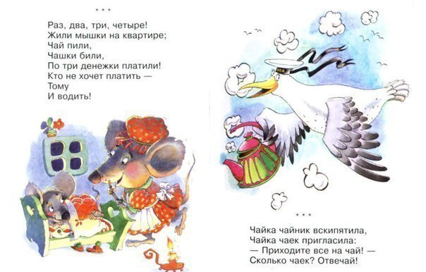
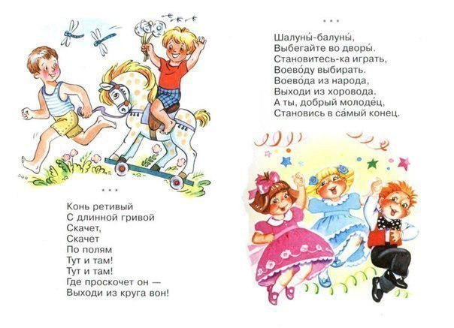

Приложение №5
Диагностическое исследование на начало года и конец года
- Пройти в заданном направлении (5—10 м), передать куклу

Имя ребенка | Показатель
Имя ребенка | н.г | к.г
Мирослава Ц. | 2,2 | 2.9
Дима Т. | 2,1 | 2,7
Артем Ж. | 2,4 | 2,8
Дарина К. | 2.4 | 2,8
Лиза К. | 2,3 | 2,8
Данил П. | 1,8 | 2,5
Ирина К. | 2,3 | 3
Алиса Д. | 2,3 | 2,8
Андрей Т. | 2,3 | 2,9
Алексей Ю. | 2,4 | 3
Общий | 2,3 | 2,8

- Пробежать в заданном направлении (5—10 м), передать мяч

Имя ребенка | Показатель
Имя ребенка | н.г | к.г
Мирослава Ц. | 2,1 | 2.7
Дима Т. | 1,9 | 2,5
Артем Ж. | 2,3 | 2,6
Дарина К. | 2,1 | 2,5
Лиза К. | 2 | 2,9
Данил П. | 1,5 | 2,5
Ирина К. | 2,2 | 3
Алиса Д. | 2 | 2,7
Андрей Т. | 2 | 2,7
Алексей Ю. | 2,1 | 2,7
Общий | 2, | 2,7

- Изменить по сигналу направление движения (назад, направо, налево)

Имя ребенка | Показатель
Имя ребенка | н.г | к.г
Мирослава Ц. | 1,5 | 2,4
Дима Т. | 1,4 | 2,1
Артем Ж. | 1,6 | 2,4
Дарина К. | 1,4 | 2,.2
Лиза К. | 1,6 | 2,5
Данил П. | 1,6 | 2,7
Ирина К. | 1,5 | 3
Алиса Д. | 1,4 | 2,7
Андрей Т. | 1,5 | 2,8
Алексей Ю. | 1,6 | 3
Общий | 1,5 | 2,6

- Перейти с бега на шаг и наоборот по сигналу

Имя ребенка | Показатель
Имя ребенка | н.г | к.г
Мирослава Ц. | 2 | 2,5
Дима Т. | 1,9 | 2,5
Артем Ж. | 2,1 | 2,6
Дарина К. | 2 | 2,5
Лиза К. | 2 | 2,7
Данил П. | 1,6 | 3
Ирина К. | 2 | 3
Алиса Д. | 1,8 | 2,6
Андрей Т. | 2,1 | 2,7
Алексей Ю. | 2,1 | 3
Общий | 2 | 2,7

- Пройти по положенному на полу шнуру (веревке)

Имя ребенка | Показатель
Имя ребенка | н.г | к.г
Мирослава Ц. | 1,3 | 1,6
Дима Т. | 1,2 | 1,5
Артем Ж. | 1,4 | 2
Дарина К. | 1,3 | 1,6
Лиза К. | 1,5 | 2
Данил П. | 1,4 | 2,3
Ирина К. | 1,5 | 2,8
Алиса Д. | 1,3 | 2,4
Андрей Т. | 1,5 | 2,5
Алексей Ю. | 1,3 | 2,7
Общий | 1,4 | 2,1

- Взять со стола небольшой предмет (мячик, шарик, кольцо от пирамидки) и принести педагогу.

Имя ребенка | Показатель
Имя ребенка | н.г | к.г
Мирослава Ц. | 2,4 | 3
Дима Т. | 2,5 | 3
Артем Ж. | 2,4 | 3
Дарина К. | 2,4 | 3
Лиза К. | 2,3 | 3
Данил П. | 2,2 | 3
Ирина К. | 2,4 | 3
Алиса Д. | 2,3 | 3
Андрей Т. | 2,4 | 3
Алексей Ю. | 2,5 | 3
Общий | 2,4 | 3

- Переложить предмет из одной руки в другую, над головой, за спиной, перед собой.

Имя ребенка | Показатель
Имя ребенка | н.г | к.г
Мирослава Ц. | 1,3 | 2,4
Дима Т. | 1,2 | 2,5
Артем Ж. | 1,4 | 2,5
Дарина К. | 1,3 | 2,3
Лиза К. | 1,5 | 2,5
Данил П. | 1,4 | 2,7
Ирина К. | 1,5 | 3
Алиса Д. | 1,3 | 2,4
Андрей Т. | 1,5 | 2,4
Алексей Ю. | 1,3 | 2,.6
Общий | 1,4 | 2,5

- Пробежать 3-4 раза между линиями начерченными на полу на расстоянии 20-25 см друг от друга

Имя ребенка | Показатель
Имя ребенка | н.г | к.г
Мирослава Ц. | 1,2 | 2,4
Дима Т. | 1,1 | 2
Артем Ж. | 1,4 | 2,3
Дарина К. | 1,2 | 2
Лиза К. | 1,5 | 2,5
Данил П. | 1,4 | 2,5
Ирина К. | 1,5 | 2,6
Алиса Д. | 1,3 | 2,4
Андрей Т. | 1,4 | 2,5
Алексей Ю. | 1,3 | 2,6
Общий | 1,3 | 2,4

- Присесть на корточки и перекатить мяч

Имя ребенка | Показатель
Имя ребенка | н.г | к.г
Мирослава Ц. | 1,2 | 2
Дима Т. | 1,3 | 2
Артем Ж. | 1,4 | 2,2
Дарина К. | 1,3 | 1,9
Лиза К. | 1,3 | 2,4
Данил П. | 1,5 | 2,8
Ирина К. | 1,7 | 3
Алиса Д. | 1,5 | 2,5
Андрей Т. | 1,5 | 2,4
Алексей Ю. | 1,3 | 2,7
Общий | 1,4 | 2,4

- Пролезть через обруч

Имя ребенка | Показатель
Имя ребенка | н.г | к.г
Мирослава Ц. | 1,2 | 2,4
Дима Т. | 1,3 | 2,4
Артем Ж. | 1,4 | 2,5
Дарина К. | 1,3 | 2,5
Лиза К. | 1,5 | 2,7
Данил П. | 1,6 | 2,8
Ирина К. | 1,7 | 3
Алиса Д. | 1,4 | 2,6
Андрей Т. | 1,6 | 2,5
Алексей Ю. | 1,6 | 3
Общий | 1,5 | 2,6

- Прыгать с места в длину

Имя ребенка | Показатель
Имя ребенка | н.г | к.г
Мирослава Ц. | 1,2 | 1,6
Дима Т. | 1,3 | 1,6
Артем Ж. | 1,2 | 1,7
Дарина К. | 1,1 | 1,5
Лиза К. | 1,5 | 1,8
Данил П. | 1,4 | 2,5
Ирина К. | 1,5 | 2,7
Алиса Д. | 1,4 | 2,3
Андрей Т. | 1,3 | 1,8
Алексей Ю. | 1,3 | 2
Общий | 1,3 | 1,8

- Перепрыгнуть через лежащий на полу предмет высотой 20-25 см

Имя ребенка | Показатель
Имя ребенка | н.г | к.г
Мирослава Ц. | 1,2 | 1,6
Дима Т. | 1 | 1,5
Артем Ж. | 1,2 | 1,7
Дарина К. | 1 | 1,6
Лиза К. | 1,2 | 1,9
Данил П. | 1,4 | 2,3
Ирина К. | 1,4 | 2,5
Алиса Д. | 1,3 | 1,8
Андрей Т. | 1,3 | 1,8
Алексей Ю. | 1,4 | 2,5
Общий | 1,2 | 1.9

- Поймать брошенный ему мяч (несколько раз)

Имя ребенка | Показатель
Имя ребенка | н.г | к.г
Мирослава Ц. | 1 | 1,7
Дима Т. | 1 | 1,7
Артем Ж. | 1,2 | 1,9
Дарина К. | 1 | 1,6
Лиза К. | 1,3 | 2
Данил П. | 1,4 | 2,3
Ирина К. | 1,4 | 2,6
Алиса Д. | 1,2 | 1,9
Андрей Т. | 1,3 | 1,9
Алексей Ю. | 1,3 | 2,5
Общий | 1,2 | 2

- Бросить мяч педагогу

Имя ребенка | Показатель
Имя ребенка | н.г | к.г
Мирослава Ц. | 1,1 | 1,9
Дима Т. | 1,1 | 1,8
Артем Ж. | 1,2 | 2
Дарина К. | 1,1 | 1,7
Лиза К. | 1,3 | 1,9
Данил П. | 1,3 | 2,1
Ирина К. | 1,4 | 2,3
Алиса Д. | 1,3 | 1,9
Андрей Т. | 1,4 | 1,9
Алексей Ю. | 1,4 | 2,1
Общий | 1,3 | 2

